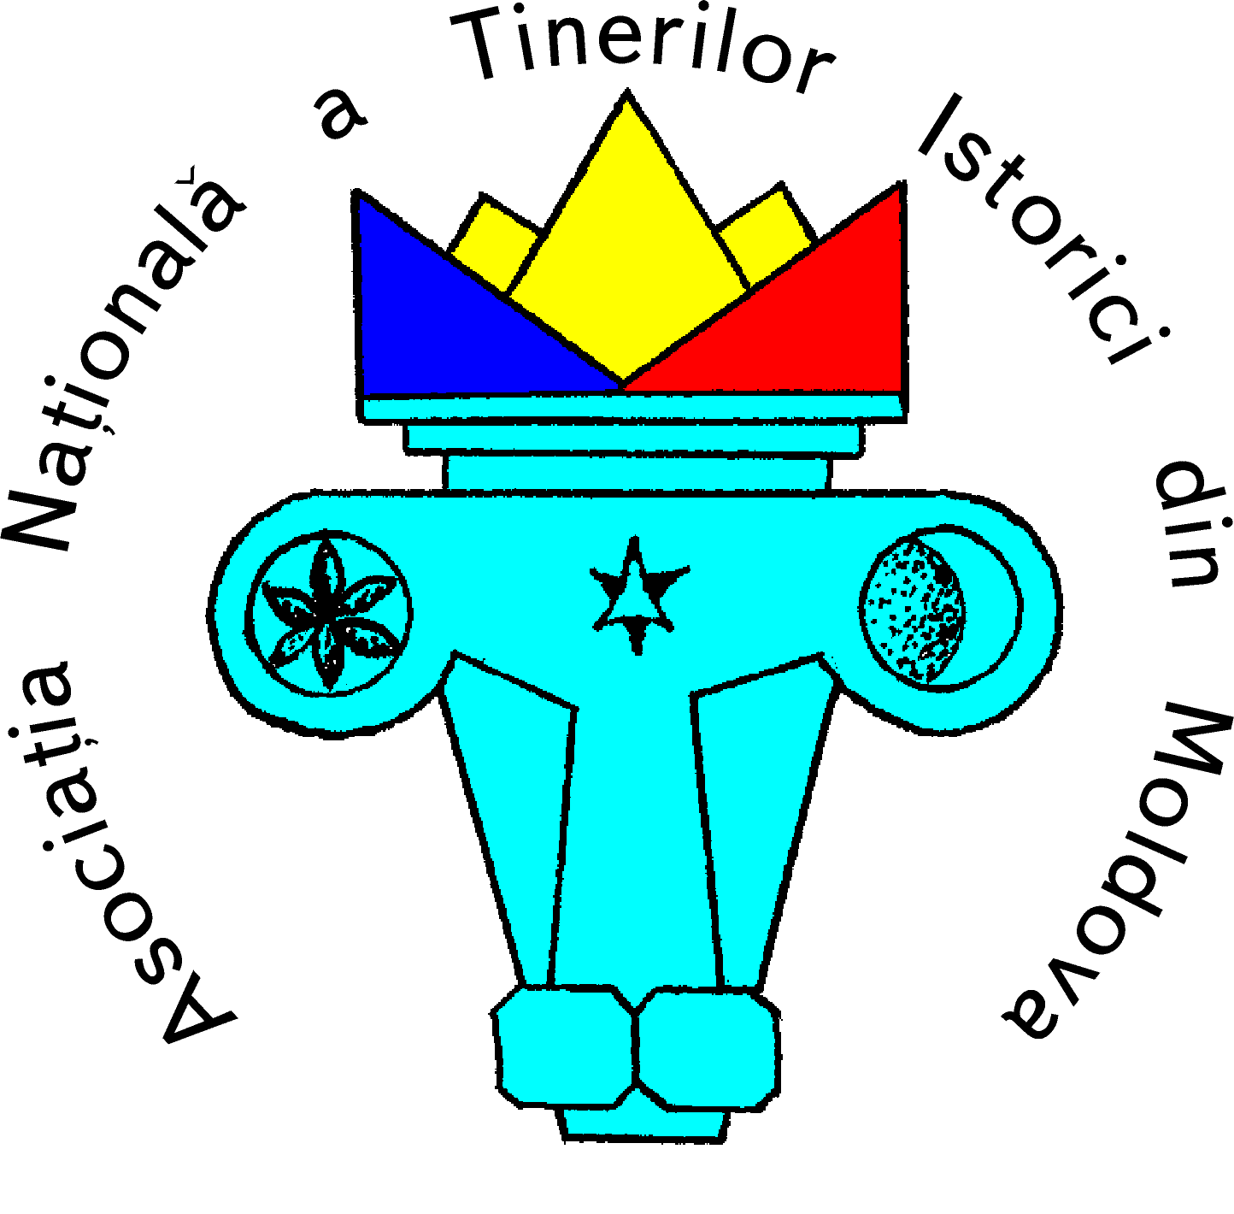 | ASOCIAŢIA NAŢIONALĂ A TINERILOR ISTORICI DIN MOLDOVA  NATIONAL ASSOCIATION OF YOUNG HISTORIANS OF MOLDOVA  UNIVERSITATEA PEDAGOGICĂ DE STAT “ION CREANGĂ”  “ION CREANGĂ” STATE PEDAGOGICAL UNIVERSITY

CONFERINŢĂ INTERNAŢIONALĂ
ISTORIE, CULTURĂ ŞI CIVILIZAŢIE ÎN EUROPA DE SUD-EST
ediţia a XI-a, Chişinău, 21-23 aprilie 2010

HISTORY, CULTURE AND CIVILIZATION IN SOUTHEASTERN EUROPE
11TH edition of the International Academic Conference
Chişinău, April 21-23, 2010

21 aprilie 2010
14.30-15.00 – înregistrarea participanţilor, Universitatea Pedagogică de Stat „Ion Creangă”, str. Ion Creangă nr. 1, bloc nr. 2, Sala Senatului

15.00 – Şedinţa de inaugurare, mesaje de salut
- Sergiu MUSTEAŢĂ, Preşedintele Asociaţiei Istoricilor din Republica Moldova
- Igor ŞAROV, Decanul Facultăţii de Istorie şi Filozofie a Universităţii de Stat din Moldova

15.30 – 18.00 Şedinţa plenară
Moderator: Sergiu MUSTEAŢĂ
Prof. Antonio NADAL, Catedratico de Historia Contemporanea, Universidad de Malaga (Espana),
Democracy Transition: Myth and Reality in West Europe

Dennis DELETANT, University Colledge of London,
Interogând trecutul. Câteva reflecţii asupra studiului de după 1990 al comunismului din România.

Discuţii

Lansare de carte
- Condica Marii Logofeţii (1692-1714), ediţie îngrijită şi introducere de Melentina BÂZGAN, Bucureşti, Editura PARALELA 45, 2009 (prezintă Virgiliu PÂSLARIUC)
- Dorin CIMPOEŞU, Restauraţia comunistă sovietică în Republica Moldova, Bucureşti, ARS Docendi, 2008 (prezintă Anatol PETRENCU)
- Dorin CIMPOEŞU, Guvernarea de centru-dreapta în Basarabia (Republica Moldova) 1998-1999, Bucureşti, Renaissance, 2009 (prezintă Igor CAŞU).

19.00 – Cina festivă

22 aprilie 2010
9.00-11.00 Atelier 1. CERCETAREA ŞI PREDAREA HOLOCAUSTULUI
Moderator: Dennis DELETANT

Armin HEINEN, RWTH (Rheinisch-Westfalische Technische Hochschule), Aachen,
International Fascism, the Iron Guard and the problem of the Holocaust

Raul CÂRSTOCEA, University Colledge of London,
The role of anti-semitism in the ideology of the „Legion of the Archangel Michael”

Andrei MURARU, Institutul Român de Istorie Recentă, Bucureşti,
Holocaustul şi procesele criminalilor de război: cazul Transnistriei

Sebastian-Florin RUSU, Universitatea „Valahia”, Târgovişte,
Guvernul Goga-Cuza şi politica antisemită

Corina PĂLĂŞAN, Universitatea Bucureşti,
Holocaustul–o versiune biomedicală a Gulagului?

Discuţii

11.00-11.30 – Pauză de cafea
11.30-13.00 – Atelier 1. CERCETAREA ŞI PREDAREA HOLOCAUSTULUI
Moderator: Flavius SOLOMON

Florin STAN, Muzeul Marinei Române, Constanţa,
Evreii din Bucovina între anii 1940-1944. Un studiu de caz inedit: masacrul de la Ciudei (5 iulie 1941)

Lucia ARGINT, Liceul „Gh. Asachi”, Chişinău,
Situaţia copiilor din Basarabia în perioada Holocaustului (în baza aspectelor istoriei Liceului Gh. Asachi)

Maria CAZACU, Universitatea de Stat din Moldova,
Durerea trecutului - HOLOCAUST ŞI GULAG

Aurelia VICOL, Liceul Puhăceni,
Holocaustul - eveniment fără precedent în istoria umanităţii

Viorica ŢURCANU, Bălţi,
Ecoul trecutului în conştiinţa generaţiilor etniei evreieşti

Discuţii

13.00-14.30 – Pauză de prânz

14.30-16.00 – Atelier 2. STUDIEREA REGIMURILOR TOTALITARE
Moderator: Anatol PETRENCU

Cristina DIAC, Institutul Naţional pentru Studiul Totalitarismului,
Direcţii şi metode în studierea regimului comunist din România

Ana Maria Roxana PAICA, Universitatea Bucureşti,
Tipuri de regimuri politice: democraţie, autoritarism şi totalitarism

Dumitru LĂCĂTUŞU, Institutul de Investigare a Crimelor Comunismului şi Memoria Exilului Românesc,
Gheorghe Enoiu. Biografia unui şef al securităţii

Bogdan-Alexandru JITEA, Universitatea Bucureşti,
Politică şi film în regimul comunist. Studiu de caz: „Tudor”(1962)

Adrian CIOROIANU, Universitatea Bucureşti,
Identitate versus comunism în Republica Moldova

Jánosi CSONGOR, Universitatea “Babeş Bolyai”, Cluj-Napoca
Strategii de alegeri episcopale în eparhiile reformate Cluj şi Oradea în anii ’60 ai sec. al XX-lea

Discuţii

16.00-16.30 – Pauză de cafea

16.30-18.00 - Atelier 2. STUDIEREA REGIMURILOR TOTALITARE
Moderator: Adrian CIOROIANU

Ana Maria POPOVICI, Universitatea „Al. I. Cuza”, Iaşi,
Ipostazele maselor – de la regimurile nedemocratice la cele democratice

Cătălin BOTOŞINEANU, Serviciul judeţean Iaşi al Arhivelor Naţionale,
Universitatea din Iaşi în primul deceniu interbelic. Violenţele studenţeşti şi atitudinea profesorilor universitari

Flavius SOLOMON, Institutul de Istorie „A.D. Xenopol”, Iaşi,
Revoluţia mondială versus statul naţional. Cristian Rakovski şi România

Marian ZIDARU, Universitatea „Andrei Şaguna”, Constanţa,
Acţiuni subversive sovietice în Basarabia 1929 -1930 reflectate în documente britanice

Mugur ANDRONIC, Complexul Muzeal Bucovina–Suceava,
Masacrul antiromânesc de la Fântâna Albă (1 apr. 1941)

Iulian GHERCĂ, Universitatea „Al. I. Cuza”, Iaşi,
„Rezistenţă prin credinţă”. Aspecte ale comunizării în dieceza de Iaşi(1947-1953)

Discuţii

23 aprilie 2010
Universitatea Pedagogică de Stat „Ion Creangă”, str. Ion Creangă nr. 1, Sala Senatului

09.30-11.00 - Atelier 2. STUDIEREA REGIMURILOR TOTALITARE
Moderator: Igor CAŞU

Ion VARTA, Institutul de Istorie, Stat şi Drept al Academiei de Ştiinţe a Republicii Moldova,
Executările în masă din R.A.A. Moldovenească în perioada Marii Terori (1937-1938)

Maxim MELINTI, Mitropolia Moldovei,
Situaţia clerului din RSSM în anii 1944-1953

Adrian HERŢA, Universitatea Bucureşti,
Construcţia juridică a sistemului electoral în R.P.R. (1948-1957)

Georgiana FLOREA, Universitatea Constanţa,
Ambasadorii crizei: Bucureştii între propagandă şi provocare în timpul Primăverii de la Praga

Nadejda SCOBIOALĂ, Universitatea Pedagogică de Stat „Ion Creangă”,
Situaţia învăţătorilor din URSS în documentele oficiale (anii ’50-60 ai sec. XX)

Andrei ALEXANDRESCU, Universitatea din Bucureşti,
Istoriografia română între încercările de integrare regională a istoriei medievale a românilor şi limitarea la spaţiul „carpato-danubiano-pontic”

Discuţii

11.00-11.30 – Pauză de cafea

11.30-13.00 – Atelier 2. STUDIEREA REGIMURILOR TOTALITARE
Moderator: Marian ZIDARU

Alexandru MURARU, Universitatea „Al. I. Cuza”, Iaşi,
Între memorie şi recuperarea trecutului. Problema Basarabiei, a dilemelor sale identitare şi statale în gândirea politică a regelui Mihai: interpretări şi reevaluări
Andreea BĂDILĂ, Universitatea Bucureşti,
Participarea la sisteme de apărare colectivă din perspectiva regimurilor totalitare. România în Tratatul de la Varşovia/NATO – studiu de caz

Nicolae ŢURCANU, Universitatea Liberă Internaţională din Moldova,
Aspecte teoretico-metodologice ale studierii si aprecierii regimului totalitar din Republica Moldova

Dorin CIMPOIEŞU, Academia "Al.I. Cuza" din Bucureşti,
Restauraţia Roşie în Republica Moldova şi Evoluţia Regimului Comunist Restaurat (2001-2009)

Discuţii

13.00-14.30 – Pauză de prânz

14.30-16.00 – Atelier 2. STUDIEREA REGIMURILOR TOTALITARE
Moderator: Dorin CIMPOEŞU

Mircea-Cristian GHENGHEA, Universitatea „Al. I. Cuza”, Iaşi,
Presa de factură comunistă din Republica Moldova (2001-2009) – un exerciţiu de realitate virtuală. Studiu de caz: „Moldova Suverană” şi „Comunistul”

Angela LISNIC, Sofia ARSENII, UPS „Ion Creangă”, Liceul „Al.I. Cuza”, Chişinău,
Impedimentele studierii regimurilor totalitare în unităţile de învăţământ ale Republicii Moldova la nivel liceal

Adriana DUMITRESCU, Şcoala „Constantin Sandu Aldea”, Brăila,
Importanţa predării Holocaustului prin activităţi extracurriculare la gimnaziu

Margareta Şelčkova, Biblioteca Lomonosov, Chişinău,
Studierea totalitarismului: posibilităţile izvoristice ale bibliotecii publice

Angela ZEAMĂ, Liceul „C. Stere”, Soroca,
Organizaţia Naţionala din Basarabia „Arcaşii lui Ştefan” – exemplu elocvent al luptei anticomuniste

Discuţii

16.30-17.00 - Şedinţa de evaluare şi încheiere
Moderator: Sergiu MUSTEAŢĂ

